Resolución del Pleno del Instituto de Transparencia, Acceso a la Información Pública y Protección de Datos Personales del Estado de México y Municipios, con domicilio en Metepec, Estado de México, del cinco de julio de dos mil veintitrés.

VISTO el expediente formado con motivo del Recurso de Revisión 03312/INFOEM/IP/RR/2023, promovido por XXXX, a quien en lo sucesivo se le denominará LA RECURRENTE, en contra de la respuesta del Organismo Público Descentralizado para la Prestación de Los Servicios de Agua Potable Alcantarillado y Saneamiento del Municipio de Jilotepec que en lo subsecuente se le denominará EL SUJETO OBLIGADO, se procede a dictar la presente resolución con base en lo siguiente:

A N T E C E D E N T E S

I. De la Solicitud de Información
El veintidós de mayo de dos mil veintitrés, LA RECURRENTE presentó a través del Sistema de Acceso a la Información Mexiquense, en lo subsecuente EL SAIMEX ante EL SUJETO OBLIGADO, la solicitud de acceso a la información pública, a la que se le asignó el número de expediente 00004/OASJILO/IP/2023 y en la que se requirió, lo siguiente:
“Solicito amablemente la Nómina general y conciliación de nómina del mes de enero, febrero, marzo, abril, mayo, junio, Julio, agosto, septiembre, octubre, noviembre, diciembre todos los meses del año 2022. Asi como la del mes enero, febrero, marzo, abril, mayo del año 2023.” (sic)

MODALIDAD DE ENTREGA: vía SAIMEX

II. Turno de requerimiento del Sujeto Obligado
De las constancias que obran en los expedientes electrónicos del SAIMEX se advierte que el nueve de junio de dos mil veintitrés se realizó el turno de requerimiento por parte del Titular de la Unidad de Transparencia, al servidor público habilitado que estimó competente, en términos de lo establecido por el artículo 162 de la Ley de Transparencia y Acceso a la Información Pública del Estado de México y Municipios, tal como se advierte en la imagen inserta a continuación:


III. Respuesta del Sujeto Obligado
De las constancias que obran en el expediente electrónico del SAIMEX relativo al presente asunto se advierte que el diez de junio de dos mil veintitrés, EL SUJETO OBLIGADO dio respuesta en los términos siguientes:
“En respuesta a la solicitud recibida, nos permitimos hacer de su conocimiento que con fundamento en el artículo 53, Fracciones: II, V y VI de la Ley de Transparencia y Acceso a la Información Pública del Estado de México y Municipios, le contestamos que:
En atención a la solicitud de información con numero económico: 00004/OASJILO/IP/2023, se remite oficio mediante oficio en formato PDF denominado "solicitud 0004".” (Sic)

Adjunto a la respuesta el SUJETO OBLIGADO remitió el archivo denominado “solicitud 0004.pdf” mismo que contiene lo siguiente:

- Oficio número ODAPAS/JILO/UT/012-2023, de fecha veintitrés de mayo de dos mil veintitrés, signado por el Titular de la Unidad de Transparencia, mediante el cual solicita al Director de Administración y Finanzas, entregar la información solicitada en atención a la solicitud 00004/OASJILO/IP/2023.
- Acuse de solicitud de información pública de la solicitud 00004/OASJILO/IP/2023.
- Oficio ODAPAS/JIL/DG/DAF/SA/RH/91/2023, de fecha diez de junio de dos mil veintitrés, signado por el Director de Administración y Finanzas, mediante el cual refiere lo siguiente:
“…En atención al oficio con número ODAPAS/JILO/UT/012-2023 de fecha 23 de mayo de 2023; el cual fue recibido, me permito dar contestación a la información solicitada la cual por el aviso de privacidad con el que se cuenta en el área de Recursos Humanos en el cual se expresa que los datos solicitados no son públicos para terceras personas, en el cual se hace de su conocimiento para cualquier duda o aclaración el tabulador 2022 que se encuentra publicado en la página oficial del organismo de agua, tanto como en el tabulador 2023 se estará publicando en tiempo y forma para su consulta para los fines a convenir al Área que solicita dicha información.
ANEXO la página correspondiente para la consulta https://odapasjilo.gob.mx” (sic)

IV. Del Recurso de Revisión.
Inconforme con la respuesta del SUJETO OBLIGADO, el doce de junio de dos mil veintitrés, LA RECURRENTE interpuso el Recurso de Revisión, que fue registrado en el SAIMEX y se le asignó el número de expediente 03312/INFOEM/IP/RR/2023, donde los motivos de agravio de LA RECURRENTE fueron los siguientes:

Acto Impugnado:
“Solicito amablemente la Nómina general y conciliación de nómina del mes de enero, febrero, marzo, abril, mayo, junio, Julio, agosto, septiembre, octubre, noviembre, diciembre todos los meses del año 2022. Asi como la del mes enero, febrero, marzo, abril, mayo del año 2023.” (Sic)

Razones o motivos de inconformidad:
“Se niegan a proporcionarme la información de la Nómina general y conciliación de nómina del mes de enero, febrero, marzo, abril, mayo, junio, Julio, agosto, septiembre, octubre, noviembre, diciembre todos los meses del año 2022. Asi como la del mes enero, febrero, marzo, abril, mayo del año 2023.” (Sic)
V. Del turno del Recurso de Revisión.
El doce de junio de dos mil veintitrés, el recurso del que se trata se envió electrónicamente al Instituto de Transparencia, Acceso a la Información Pública y Protección de Datos Personales del Estado de México y Municipios y con fundamento en el artículo 185, fracción I de la Ley de Transparencia y Acceso a la Información Pública del Estado de México y Municipios, se turnó a la Comisionada Sharon Cristina Morales Martínez; a efecto de decretar su admisión o desechamiento.

a) Admisión del Recurso de Revisión
De las constancias que obran en el expediente electrónico del SAIMEX, relacionado con el asunto materia del presente estudio, se advierte que el quince de junio de dos mil veintitrés, se acordó la admisión a trámite del Recurso de Revisión que nos ocupa; así como la integración del expediente respectivo, mismo que se puso a disposición de las partes, para que en un plazo máximo de siete días hábiles a LA RECURRENTE manifestara lo que a su derecho conviniera, a efecto de presentar pruebas y alegatos; así como, para que EL SUJETO OBLIGADO rindiera el correspondiente Informe Justificado; lo anterior, conforme a lo dispuesto por el artículo 185 de la Ley de Transparencia y Acceso a la Información Pública del Estado de México y Municipios.

b) Informe Justificado
Conforme a las constancias que obran en el expediente del SAIMEX, se desprende que atento a lo dispuesto en el artículo 185 de la Ley de Transparencia y Acceso a la Información Pública del Estado de México y Municipios, dentro del término legalmente concedido a LA RECURRENTE no realizó manifestación alguna y por su parte EL SUJETO OBLIGADO remitió informe justificado mediante el cual únicamente ratifica su respuesta.

c) Cierre de Instrucción
Por lo que, una vez analizado el estado procesal que guarda el expediente, el cuatro de julio de dos mil veintitrés la Comisionada Sharon Cristina Morales Martínez acordó el cierre de instrucción, así como la remisión del mismo, a efecto de ser resuelto, de conformidad con lo establecido en el artículo 185 fracciones VI y VIII de la Ley de Transparencia y Acceso a la Información Pública del Estado de México y Municipios.

C O N S I D E R A N D O

PRIMERO. Competencia.
Este Instituto de Transparencia, Acceso a la Información Pública y Protección de Datos Personales del Estado de México y Municipios, es competente para conocer y resolver el presente Recurso de Revisión, conforme a lo dispuesto en los artículos 6, Apartado A de la Constitución Política de los Estados Unidos Mexicanos; 5, párrafos trigésimo, trigésimo primero y trigésimo segundo, fracciones IV y V de la Constitución Política del Estado Libre y Soberano de México; 2 fracción II, 13, 29, 36, fracciones I y II, 176, 178, 179, 181 párrafo tercero y 185 de la Ley de Transparencia y Acceso a la Información Pública del Estado de México y Municipios; y 9, fracciones I y XXIII y 11 del Reglamento Interior del Instituto de Transparencia, Acceso a la Información Pública y Protección de Datos Personales del Estado de México y Municipios.

SEGUNDO. Interés.
El Recurso de Revisión materia del presente estudio fue interpuesto por parte legítima, en atención a que se presentó por LA RECURRENTE, quien es la misma persona que formuló la solicitud de acceso a la información pública al SUJETO OBLIGADO, pues para ello, es necesario que el particular ingrese al SAIMEX mediante la utilización de su clave de usuario y contraseña.

TERCERO. Oportunidad.
El Recurso de Revisión fue interpuesto dentro del plazo de quince días hábiles, contados a partir del día siguiente al que LA RECURRENTE tuvo conocimiento de la respuesta impugnada; tal y como, lo prevé el artículo 178 de la Ley de Transparencia y Acceso a la Información Pública del Estado de México y Municipios, que establece:

“Artículo 178. El solicitante podrá interponer, por sí mismo o a través de su representante, de manera directa o por medios electrónicos, Recurso de Revisión ante el Instituto o ante la Unidad de Transparencia que haya conocido de la solicitud dentro de los quince días hábiles, siguientes a la fecha de la notificación de la respuesta.

A falta de respuesta del sujeto obligado, dentro de los plazos establecidos en esta Ley, a una solicitud de acceso a la información pública, el recurso podrá ser interpuesto en cualquier momento, acompañado con el documento que pruebe la fecha en que presentó la solicitud.

En el caso de que se interponga ante la Unidad de Transparencia, ésta deberá remitir el Recurso de Revisión al Instituto a más tardar al día siguiente de haberlo recibido.”

En esa tesitura, atendiendo a que EL SUJETO OBLIGADO notificó la respuesta a la solicitud de acceso a la información pública el diez de junio de dos mil veintitrés, así el plazo de quince días hábiles que el artículo 178 de la Ley de la materia otorga a LA RECURRENTE para presentar el respectivo Recurso de Revisión, transcurrió del doce al treinta de junio de dos mil veintitrés, sin contemplar en el cómputo los días once, diecisiete, dieciocho, veinticuatro y veinticinco de junio de dos mil veintitrés, por corresponder a sábados y domingos, considerados como días inhábiles, en términos del artículo 3, fracción X de la Ley de Transparencia y Acceso a la Información Pública del Estado de México y Municipios.

En ese tenor, se advierte que LA RECURRENTE presentó el medio de impugnación al rubro anotado el doce de junio de dos mi veintitrés, por tanto su interposición se considera oportuna.

CUARTO. Procedibilidad.
Este Órgano Garante considera importante precisar que conforme al artículo 180, fracción II, último párrafo de la Ley de Transparencia y Acceso a la Información Pública del Estado de México y Municipios, que prevé cuando las solicitudes se presenten de manera electrónica no es requisito indispensable el proporcionar el nombre, tal como se muestra a continuación:

“Artículo 180. El Recurso de Revisión contendrá:
…
II. El nombre del solicitante que recurre o de su representante y, en su caso, …
En caso de que el recurso se interponga de manera electrónica no será indispensable que contengan los requisitos establecidos en las fracciones II, IV, VII y VIII.”
(Énfasis añadido)
Del análisis efectuado se advierte que resulta procedente la interposición del recurso y se concluye la acreditación plena de todos y cada uno de los elementos formales exigidos por el artículo 180 de la Ley de Transparencia y Acceso a la Información Pública del Estado de México y Municipios, que a la letra señala:

“Artículo 180. El recurso de revisión contendrá:
I. El sujeto obligado ante la cual se presentó la solicitud;
II. El nombre del solicitante que recurre o de su representante y, en su caso, del tercero interesado, así como la dirección o medio que señale para recibir notificaciones;
III. El número de folio de respuesta de la solicitud de acceso;
IV. La fecha en que fue notificada la respuesta al solicitante o tuvo conocimiento del acto reclamado, o de presentación de la solicitud, en caso de falta de respuesta;
V. El acto que se recurre;
VI. Las razones o motivos de inconformidad;
VII. La copia de la respuesta que se impugna y, en su caso, de la notificación correspondiente, en el caso de respuesta de la solicitud; y
VIII. Firma del recurrente, en su caso, cuando se presente por escrito, requisito sin el cual se dará trámite al recurso.
Adicionalmente, se podrán anexar las pruebas y demás elementos que considere procedentes someter a juicio del Instituto.
En ningún caso será necesario que el particular ratifique el recurso de revisión interpuesto.
En caso de que el recurso se interponga de manera electrónica no será indispensable que contengan los requisitos establecidos en las fracciones II, IV, VII y VIII.”
(Énfasis añadido)

QUINTO. Estudio y resolución del asunto.

Una vez determinada la vía sobre la que versará el presente recurso, y previa revisión del expediente electrónico formado en EL SAIMEX con motivo de la solicitud de información y del recurso a que da origen, es de señalar que el análisis del presente, se basará en el contenido íntegro de las actuaciones que obran en el expediente electrónico, para así estar en posibilidad este Órgano Garante de dictar el fallo correspondiente conforme a derecho, tomando en consideración los elementos aportados por las partes y respetando en todo momento al principio de máxima publicidad consagrado en la Constitución Política de los Estados Unidos Mexicanos, en la Constitución Política del Estado Libre y Soberano de México y demás leyes aplicables en la materia; así como, en los Tratados Internacionales en los que el Estado Mexicano sea parte, en concordancia con el párrafo tercero del artículo 1 de la Constitución Política de los Estados Unidos Mexicanos y los numerales 8 y 9 de la Ley de Transparencia y Acceso a la Información Pública del Estado de México y Municipios.

Es pertinente enfatizar lo que contempla el artículo 6°, Apartado A de la Constitución Política de los Estados Unidos Mexicanos, atinente al derecho de Acceso a la Información Pública, que señala a la letra:
“Artículo 6o…
A. Para el ejercicio del derecho de acceso a la información, la Federación y las entidades federativas, en el ámbito de sus respectivas competencias, se regirán por los siguientes principios y bases:
I. Toda la información en posesión de cualquier autoridad, entidad, órgano y organismo de los Poderes Ejecutivo, Legislativo y Judicial, órganos autónomos, partidos políticos, fideicomisos y fondos públicos, así como de cualquier persona física, moral o sindicato que reciba y ejerza recursos públicos o realice actos de autoridad en el ámbito federal, estatal y municipal, es pública y sólo podrá ser reservada temporalmente por razones de interés público y seguridad nacional, en los términos que fijen las leyes. En la interpretación de este derecho deberá prevalecer el principio de máxima publicidad. Los sujetos obligados deberán documentar todo acto que derive del ejercicio de sus facultades, competencias o funciones, la ley determinará los supuestos específicos bajo los cuales procederá la declaración de inexistencia de la información.
II. La información que se refiere a la vida privada y los datos personales será protegida en los términos y con las excepciones que fijen las leyes.
III. Toda persona, sin necesidad de acreditar interés alguno o justificar su utilización, tendrá acceso gratuito a la Información Pública, a sus datos personales o a la rectificación de éstos.
IV. Se establecerán mecanismos de acceso a la información y procedimientos de revisión expeditos que se sustanciarán ante los organismos autónomos especializados e imparciales que establece esta Constitución.
V. Los sujetos obligados deberán preservar sus documentos en archivos administrativos actualizados y publicarán, a través de los medios electrónicos disponibles, la información completa y actualizada sobre el ejercicio de los recursos públicos y los indicadores que permitan rendir cuenta del cumplimiento de sus objetivos y de los resultados obtenidos.
VI. Las leyes determinarán la manera en que los sujetos obligados deberán hacer pública la información relativa a los recursos públicos que entreguen a personas físicas o morales.
VII. La inobservancia a las disposiciones en materia de acceso a la Información Pública será sancionada en los términos que dispongan las leyes.”

De igual manera, la Constitución Política del Estado Libre y Soberano de México, en su artículo 5°, párrafo trigésimo, trigésimo primero y trigésimo segundo, fracción I, dispone lo siguiente:
“Artículo 5…
El derecho a la información será garantizado por el Estado. La ley establecerá las previsiones que permitan asegurar la protección, el respeto y la difusión de este derecho.

Para garantizar el ejercicio del derecho de transparencia, acceso a la Información Pública y protección de datos personales, los poderes públicos y los organismos autónomos, transparentarán sus acciones, en términos de las disposiciones aplicables, la información será oportuna, clara, veraz y de fácil acceso.
Este derecho se regirá por los principios y bases siguientes:

Toda la información en posesión de cualquier autoridad, entidad, órgano y organismos de los Poderes Ejecutivo, Legislativo y Judicial, órganos autónomos, partidos políticos, fideicomisos y fondos públicos estatales y municipales, así como del gobierno y de la administración pública municipal y sus organismos descentralizados, asimismo de cualquier persona física, jurídica colectiva o sindicato que reciba y ejerza recursos públicos o realice actos de autoridad en el ámbito estatal y municipal, es pública y sólo podrá ser reservada temporalmente por razones previstas en la Constitución Política de los Estados Unidos Mexicanos de interés público y seguridad, en los términos que fijen las leyes. En la interpretación de este derecho deberá prevalecer el principio de máxima publicidad. Los sujetos obligados deberán documentar todo acto que derive del ejercicio de sus facultades, competencias o funciones, la ley determinará los supuestos específicos bajo los cuales procederá la declaración de inexistencia de la información.”

Así mismo, se tiene que la Ley de Transparencia y Acceso a la Información Pública del Estado de México y Municipios, prevé en su artículo 23, lo siguiente:

“Artículo 23. Son sujetos obligados a transparentar y permitir el acceso a su información y proteger los datos personales que obren en su poder:

I. El Poder Ejecutivo del Estado de México, las dependencias, organismos auxiliares, órganos, entidades, fideicomisos y fondos públicos, así como la Procuraduría General de Justicia;
II. El Poder Legislativo del Estado, los organismos, órganos y entidades de la Legislatura y sus dependencias;
III. El Poder Judicial, sus organismos, órganos y entidades, así como el Consejo de la Judicatura del Estado;
IV. Los ayuntamientos y las dependencias, organismos, órganos y entidades de la administración municipal;
V. Los órganos autónomos;
VI. Los tribunales administrativos y autoridades jurisdiccionales en materia laboral;
VII. Los partidos políticos y agrupaciones políticas, en los términos de las disposiciones aplicables;
VIII. Los fideicomisos y fondos públicos que cuenten con financiamiento público, parcial o total, o con participación de entidades de gobierno;
IX. Los sindicatos que reciban y/o ejerzan recursos públicos en el ámbito estatal y municipal;
X. Cualquier persona física o jurídico colectiva que reciba y ejerza recursos públicos en el ámbito estatal o municipal; y
XI. Cualquier otra autoridad, entidad, órgano u organismo de los poderes estatal o municipal, que reciba recursos públicos.
Los sujetos obligados deberán hacer pública toda aquella información relativa a los montos y las personas a quienes entreguen, por cualquier motivo, recursos públicos, así como los informes que dichas personas les entreguen sobre el uso y destino de dichos recursos.
Los servidores públicos deberán transparentar sus acciones así como garantizar y respetar el derecho de acceso a la Información Pública.

Ahora bien, atendiendo a los preceptos legales a los cuales se hizo referencia, es preciso mencionar que, el Organismo Público Descentralizado para la Prestación de Los Servicios de Agua Potable Alcantarillado y Saneamiento del Municipio de Jilotepec, se encuentra dentro de los supuestos de obligatoriedad a transparentar y garantizar el Acceso a la Información Pública.

Lo que se concatena a que las autoridades locales se encuentran constreñidas a la observancia de que toda la información que generen, administren o bien posean los Sujetos Obligados, debe ser considerada un bien común de dominio público y accesible a cualquier persona; como es de amplio conocimiento, el derecho imperante en materia de transparencia se rige por el principio de máxima publicidad y en caso de negarse o limitarse, la procedencia de tales excepciones deberá en todo momento ser acreditado fehacientemente por aquellos cuya obligación sea asistir a dicha garantía, es decir, deberán motivar la clasificación de la información que consideren susceptible de tal actuación, señalando las causas especiales que los llevaron a dicha actuación.

En ese tenor, para un mejor estudio y comprensión del asunto que se resuelve, es preciso recordar que, LA RECURRENTE requirió al SUJETO OBLIGADO lo siguiente:

“Solicito amablemente la Nómina general y conciliación de nómina del mes de enero, febrero, marzo, abril, mayo, junio, Julio, agosto, septiembre, octubre, noviembre, diciembre todos los meses del año 2022. Asi como la del mes enero, febrero, marzo, abril, mayo del año 2023.” (sic)

A lo que, EL SUJETO OBLIGADO en respuesta remitió el archivo denominado “solicitud 0004.pdf” mismo que contiene lo siguiente:
- Oficio número ODAPAS/JILO/UT/012-2023, de fecha veintitrés de mayo de dos mil veintitrés, signado por el Titular de la Unidad de Transparencia, mediante el cual solicita al Director de Administración y Finanzas, entregar la información solicitada en atención a la solicitud 00004/OASJILO/IP/2023.
- Acuse de solicitud de información pública de la solicitud 00004/OASJILO/IP/2023.
- Oficio ODAPAS/JIL/DG/DAF/SA/RH/91/2023, de fecha diez de junio de dos mil veintitrés, signado por el Director de Administración y Finanzas, mediante el cual refiere lo siguiente:
“…En atención al oficio con número ODAPAS/JILO/UT/012-2023 de fecha 23 de mayo de 2023; el cual fue recibido, me permito dar contestación a la información solicitada la cual por el aviso de privacidad con el que se cuenta en el área de Recursos Humanos en el cual se expresa que los datos solicitados no son públicos para terceras personas, en el cual se hace de su conocimiento para cualquier duda o aclaración el tabulador 2022 que se encuentra publicado en la página oficial del organismo de agua, tanto como en el tabulador 2023 se estará publicando en tiempo y forma para su consulta para los fines a convenir al Área que solicita dicha información.
ANEXO la página correspondiente para la consulta https://odapasjilo.gob.mx” (sic)

Por lo que en un acto posterior, el particular se inconformó adoleciéndose de que no se le entregó la información solicitada.
En primer lugar es conveniente mencionar que de conformidad con el artículo 4, párrafo segundo de la Ley de Transparencia y Acceso a la Información Pública del Estado de México y Municipios, toda la información generada, obtenida, adquirida, transformada, administrada o en posesión de los Sujetos Obligados es pública y accesible de manera permanente a cualquier persona, privilegiando el principio de máxima publicidad de la información, y esta sólo podrá ser clasificada excepcionalmente como reservada temporalmente por razones de interés público, en los términos de las causas legítimas y estrictamente necesarias previstas por dicha Ley, es decir, que por regla general, toda la información generada, obtenida, adquirida, transmitida, administrada o en posesión de los Sujetos Obligados es pública, y de manera excepcional puede ser clasificada.
Por su parte, el artículo 24 en su último párrafo de la Ley de la Materia, dispone que los Sujetos Obligados sólo proporcionarán la información pública que generen, administren o posean en el ejercicio de sus atribuciones; por consiguiente, la información generada por los entes públicos, se encuentra a disposición de cualquier persona, lo que implica que es deber de los Sujetos Obligados, garantizar el Derecho de Acceso a la Información Pública.
En otras palabras, el derecho de acceso a la información pública, consiste en que la información solicitada conste en un documento en cualquiera de sus formas, a saber: expedientes, reportes, estudios, actas, resoluciones, oficios, correspondencia, acuerdos, directivas, directrices, circulares, contratos, convenios, instructivos, notas, memorandos, estadísticas o bien, cualquier otro registro que documente el ejercicio de las facultades, funciones y competencias de los Sujetos Obligados; los que, podrán estar en cualquier medio, sea escrito, impreso, sonoro, visual, electrónico, informático u holográfico de conformidad con el artículo 3, fracción XI de la Ley de la materia, el cual señala lo siguiente:

“Artículo 3. Para los efectos de la presente Ley se entenderá por:
…
XI. Documento: Los expedientes, reportes, estudios, actas, resoluciones, oficios, correspondencia, acuerdos, directivas, directrices, circulares, contratos, convenios, instructivos, notas, memorandos, estadísticas o bien, cualquier otro registro que documente el ejercicio de las facultades, funciones y competencias de los sujetos obligados, sus servidores públicos e integrantes, sin importar su fuente o fecha de elaboración. Los documentos podrán estar en cualquier medio, sea escrito, impreso, sonoro, visual, electrónico, informático u holográfico…” (Sic)

Siendo aplicable, el Criterio de interpretación en el orden administrativo número 0002-11, emitido por Acuerdo del Pleno del Instituto de Transparencia y Acceso a la Información Pública del Estado de México y Municipios; publicado en el Periódico Oficial del Gobierno del Estado Libre y Soberano de México “Gaceta del Gobierno”, el diecinueve de octubre de dos mil once, cuyo rubro y texto refieren lo siguiente:

“INFORMACIÓN PÚBLICA, CONCEPTO DE, EN MATERIA DE TRANSPARENCIA. INTERPRETACIÓN SISTEMÁTICA DE LOS ARTÍCULOS 2°, FRACCIÓN V, XV, Y XVI, 3°, 4°, 11 Y 41. De conformidad con los artículos antes referidos, el derecho de acceso a la información pública, se define en cuanto a su alcance y resultado material, el acceso a los archivos, registros y documentos públicos, administrados, generados o en posesión de los órganos u organismos públicos, en virtud del ejercicio de sus funciones de derecho público, sin importar su fuente, soporte o fecha de elaboración.
En consecuencia el acceso a la información se refiere a que se cumplan cualquiera de los siguientes tres supuestos:
1) Que se trate de información registrada en cualquier soporte documental, que en ejercicio de las atribuciones conferidas, sea generada por los Sujetos Obligados;
2) Que se trate de información registrada en cualquier soporte documental, que en ejercicio de las atribuciones conferidas, sea administrada por los Sujetos Obligados, y
3) Que se trate de información registrada en cualquier soporte documental, que en ejercicio de las atribuciones conferidas, se encuentre en posesión de los Sujetos Obligados.”
Lo anterior, siempre y cuando no se trate de información clasificada como reservada o confidencial, cuya difusión pueda lesionar el interés jurídicamente protegido por la Ley, producir un daño mayor que el interés de conocerse, o bien, generar un daño en los derechos de las personas, debiendo tener audacia los Sujetos Obligados para cuidar esta información a través del acuerdo clasificatorio del comité de transparencia y la versión pública que emita el servidor público habilitado de cada Sujeto Obligado; como así se establece en la Ley de Transparencia y Acceso a la Información Pública del Estado de México y Municipios.
En el mismo tenor, los artículos 6, apartado A, fracción I, de la Constitución Política de los Estados Unidos Mexicanos y 5, fracción I, de la Constitución Política del Estado Libre y Soberano de México, establecen que toda la información en posesión de cualquier autoridad, entidad, órgano y organismos de los Poderes Ejecutivo, Legislativo y Judicial, órganos autónomos, partidos políticos, fideicomisos y fondos públicos estatales y municipales, así como del gobierno y de la administración pública municipal y sus organismos descentralizados, asimismo de cualquier persona física, jurídica colectiva o sindicato que reciba y ejerza recursos públicos o realice actos de autoridad en el ámbito estatal y municipal, es pública y sólo podrá ser reservada temporalmente por las razones previstas en la Constitución Federal por interés público y seguridad, en los términos que fijen las leyes de la materia.
Acotado lo anterior, atendiendo a la materia de la solicitud, la Unidad de Transparencia, en observancia de lo previsto en los artículos 53 fracciones II y IV y 162 de la Ley de la Materia, la Unidad de Transparencia turnó la solicitud de información a la Dirección de Administración y Finanzas, dependencia que tiene por objetivo administrar la recaudación de ingresos obtenidos por los servicios proporcionados y es responsable de registrar y gestionar las erogaciones que realice el Organismo, y, para tal efecto, de conformidad con el artículo 32 del Reglamento Interior del Organismo Público Descentralizado para la Prestación de los Servicios de Agua Potable, Alcantarillado y Saneamiento del municipio de Jilotepec, se le confieren las siguientes atribuciones en su parte conducente:
“Artículo 32. Son atribuciones del titular de la Dirección de Administración y Finanzas:
I. Administrar las finanzas y los recursos y fondos públicos del Organismo;
…
IV. Llevar los registros contables, financieros y administrativos de los ingresos, egresos e inventarios;”
Para lo cual se auxilia de diversas unidades administrativas, entre las que se encuentra el Área de Recursos Humanos, a la cual el artículo 38 del Reglamento interno le confiere las siguientes atribuciones en su parte conducente:
“Artículo 38. Son atribuciones del titular del Área de Recursos Humanos:
I. Elaborar la nómina, incluyendo cambios o modificaciones. y efectuar el pago a los trabajadores sindicalizados, eventuales y lista de raya;
II. Imprimir recibos de nómina y lista de raya y recabar en ellos la firma con la que se mantiene el control de los pagos efectuados a los trabajadores;”
Derivado de lo anterior, se colige que la solicitud fue atendida por el área competente para generar, administrar o poseer la información que es del interés de la persona solicitante, quien de manera implícita asumió la existencia de la información peticionada, sin embargo, refirió que los datos solicitados no eran públicos de conformidad con el aviso de privacidad, sugiriendo la consulta del tabulador de sueldos a efecto de conocer la información de mérito, para lo cual proporcionó una liga electrónica a efecto de llevar a cabo la consulta, en consecuencia, la información proporcionada no corresponde con lo solicitado, máxime que de la consulta realizada por este Organismo Garante, advirtió que el portal referido no aloja la información que refirió el Sujeto Obligado, como se muestra a continuación
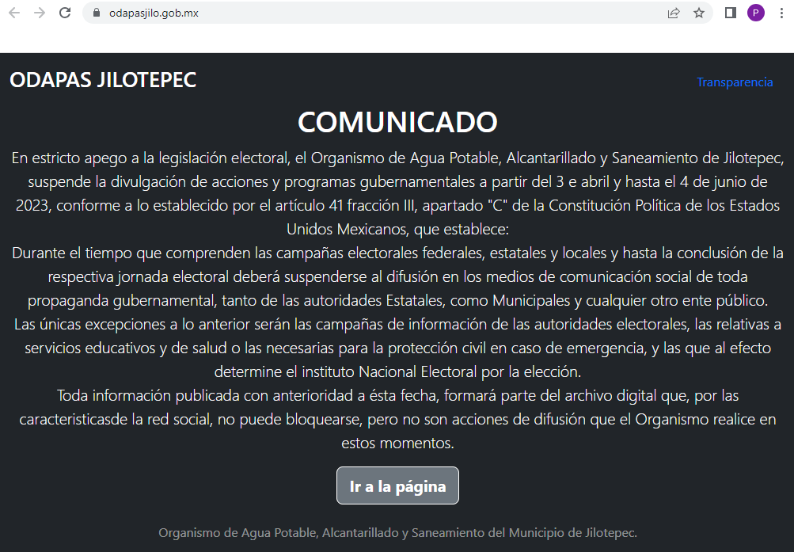
En tal tesitura, se colige que el servidor público habilitado restringió el derecho de acceso a la información de la persona solicitante, sin embrago, como se precisó en líneas anteriores, por regla general toda la información que generen, administren o posean los sujetos obligados en ejercicio de sus atribuciones, reviste el carácter de pública, por lo que la restricción al derecho de acceso a la misma, necesariamente implica una clasificación, la cual debe entenderse como el proceso mediante el cual el Sujeto Obligado determina que la información en su poder, actualiza alguno de los supuestos de reserva o confidencialidad, de conformidad con las normas aplicables.
Así, se entiende como información reservada aquella que se clasifica de manera temporal cuya divulgación pueda causar algún daño; y como información confidencial, la relacionada con los secretos bancario, fiduciario, industrial, comercial, fiscal, bursátil y postal, cuya titularidad corresponde a particulares, sujetos de derecho internacional o a sujetos obligados cuando no involucren el ejercicio de recursos públicos, así como la información privada contenida en documentos públicos o privados que refiera a la vida privada y/o los datos personales, que no son de acceso público.
No obstante, el caso que nos ocupa contrario a lo manifestado por el Servidor Público Habilitado, la información que es materia de la solicitud reviste el carácter de público, al encontrarse relacionada con la erogación de recursos públicos, para cubrir un sueldo o salario, así como prestaciones a las que se acreedor un servidor público, por lo tanto su publicidad abona a la transparencia y a la rendición de cuentas en el actuar del Sujeto Obligado, por cuanto hace a la administración de los recursos del erario público, razón por la cual la información relativa a las remuneraciones de los servidores públicos es considerada una obligación de transparencia de oficio, a la luz del artículo 92, fracción VIII de la Ley de Transparencia y Acceso a la Información Pública del Estado de México y Municipios, a saber:
“Artículo 92. Los sujetos obligados deberán poner a disposición del público de manera permanente y actualizada de forma sencilla, precisa y entendible, en los respectivos medios electrónicos, de acuerdo con sus facultades, atribuciones, funciones u objeto social, según corresponda, la información, por lo menos, de los temas, documentos y políticas que a continuación se señalan:
…
VIII. La remuneración bruta y neta de todos los servidores públicos de base o de confianza, de todas las percepciones, incluyendo sueldos, prestaciones, gratificaciones, primas, comisiones, dietas, bonos, estímulos, ingresos y sistemas de compensación, señalando la periodicidad de dicha remuneración;”
En este sentido, es evidente que la Ley de Transparencia y Acceso a la Información Pública del Estado de México y Municipios hace referencia de manera específica a que los Sujetos Obligados deben hacer pública la información relativa a la remuneración que perciben todos sus servidores públicos así como de todas las percepciones que integran su sueldo o salario.
En correlación con lo anterior, la información relativa a las remuneraciones de los servidores públicos, se considera que es de interés general puesto que la ciudadanía tiene derecho a saber cuál es el gasto ejercido para el pago de remuneraciones por servicios personales al realizar las funciones públicas; esto es, su acceso permite transparentar la aplicación de los recursos públicos que son otorgados para el cumplimiento de sus funciones, ello conforme a lo dispuesto por los artículos 7 y 23 de la Ley de Transparencia y Acceso a la Información Pública del Estado de México y Municipios, que establece como deber de los Sujetos Obligados el hacer pública toda la información respecto a los montos y nombres de las personas a quienes se entreguen recursos públicos y con ello transparentar la forma, términos, causas y finalidad en la disposición de esos recursos; preceptos legales que en su parte conducente señalan lo siguiente:
“Artículo 7. El Estado de México garantizará el efectivo acceso de toda persona a la información en posesión de cualquier entidad, autoridad, órgano y organismo de los poderes Ejecutivo, Legislativo y Judicial, órganos autónomos, partidos políticos, fideicomisos y fondos públicos, así como de cualquier persona física, jurídico colectiva o sindicato que reciba y ejerza recursos públicos o realice actos de autoridad en el ámbito de competencia del Estado de México y sus municipios.
…
Artículo 23. Son sujetos obligados a transparentar y permitir el acceso a su información y proteger los datos personales que obren en su poder:
(…)
IV. Los ayuntamientos y las dependencias, organismos, órganos y entidades de la administración municipal;
(…)
Los sujetos obligados deberán hacer pública toda aquella información relativa a los montos y las personas a quienes entreguen, por cualquier motivo, recursos públicos, así como los informes que dichas personas les entreguen sobre el uso y destino de dichos recursos.
Los servidores públicos deberán transparentar sus acciones así como garantizar y respetar el derecho de acceso a la información pública.”
Sirven de sustento por analogía, para justificar la publicidad sobre los datos relativos a los montos por concepto de pago de las remuneraciones, los criterios 01/2003 y 02/2003 emitidos por el Comité de Acceso a la Información Pública y Protección de Datos Personales de la Suprema Corte de Justicia de la Nación que a continuación se citan:
“Criterio 01/2003.
INGRESOS DE LOS SERVIDORES PÚBLICOS. CONSTITUYEN INFORMACIÓN PÚBLICA AÚN Y CUANDO SU DIFUSIÓN PUEDE AFECTAR LA VIDA O LA SEGURIDAD DE AQUELLOS.
Si bien el artículo 13, fracción IV, de la Ley Federal de Transparencia y Acceso a la información Pública Gubernamental establece que debe clasificarse como información confidencial la que conste en expedientes administrativos cuya difusión pueda poner en riesgo la vida, la seguridad o la salud de cualquier persona, debe reconocerse que aun y cuando en ese supuesto podría encuadrar la relativa a las percepciones ordinarias y extraordinaria de los servidores públicos, ello no obsta para reconocer que el legislador estableció en el artículo 7 de ese mismo ordenamiento que la referida información, como una obligación de trasparencia, deben publicarse en medios remotos o locales de comunicación electrónica, lo que se sustenta en el hecho de que el monto de todos los ingresos que recibe un servidor público por desarrollar las labores que les son encomendadas con motivo del desempeño del cargo respecto. Constituyen información pública, en tanto que se trata de erogaciones que realiza un órgano del Estado en base con los recursos que encuentran su origen en mayor medida en las contribuciones aportados por los gobernados…”

“Criterio 02/2003.
INGRESOS DE LOS SERVIDORES PÚBLICOS, SON INFORMACIÓN PÚBLICA AÚN Y CUANDO CONSTITUYEN DATOS PERSONALES QUE SE REFIEREN AL PATRIMONIO DE AQUÉLLOS.
De la interpretación sistemática de lo previsto en los artículos 3º, fracción II; 7º, 9º y 18, fracción II, de la Ley Federal de Transparencia y Acceso a la Información Pública Gubernamental se advierte que no constituye información confidencial la relativa a los ingresos que reciben los servidores públicos, ya que aun y cuando se trata de datos personales relativos a su patrimonio, para su difusión no se requiere consentimiento de aquellos, lo que deriva del hecho de que en términos de los previsto en el citado ordenamiento deben ponerse a disposición del público a través de medios remotos o locales de comunicación electrónica, tanto el directorio de servidores públicos como las remuneraciones mensuales por puesto incluso el sistema de compensación…” [Sic]
Con base en lo anterior, para tener pos satisfecho el derecho de acceso a la información en el caso concreto, es necesario que el Sujeto Obligado entregue, en versión pública, el o los documentos en los que conste la nómina general de los servidores públicos, que correspondan con el periodo señalado, por la persona solicitante, pues se trata de una obligación determinada por la Ley que rige la materia en la Entidad.
En este sentido, conviene precisar que si bien el término “nómina” no está definido en nuestra legislación, también lo es que el “Glosario de Términos para el Proceso de Planeación, Programación, Presupuestación y Evaluación en la Administración Pública”, elaborado por el Grupo de Trabajo de Sistemas de Información Financiera, Contable y Presupuestal de la Comisión Permanente de Funcionarios Fiscales del Instituto para el Desarrollo Técnico de las Haciendas Públicas (INDETEC), la definen como el listado general de los trabajadores de una institución, en el cual se asientan las percepciones brutas, deducciones y alcance neto de las mismas; la nómina es utilizada para efectuar los pagos periódicos (semanales, quincenales o mensuales) a los trabajadores por concepto de sueldos y salarios.
Documento o término que ha sido mencionado en diferentes ordenamientos legales, tal es el caso, de la Ley Federal del Trabajo en el artículo 804 fracción II, que además reconoce los recibos de pagos de salarios, por lo que resulta indispensable citar el artículo de referencia.
“Artículo 804.- El patrón tiene obligación de conservar y exhibir en juicio los documentos que a continuación se precisan:
…
II. Listas de raya o nómina de personal, cuando se lleven en el centro de trabajo; o recibos de pagos de salarios;
…
Los documentos señalados en la fracción I deberán conservarse mientras dure la relación laboral y hasta un año después; los señalados en las fracciones II, III y IV, durante el último año y un año después de que se extinga la relación laboral; y los mencionados en la fracción V, conforme lo señalen las Leyes que los rijan.”
De lo anteriormente citado, se puede llegar a la conclusión de que la nómina, es el documento que contiene el registro de los trabajadores a los cuales se va a remunerar por los servicios que éstos le prestan al patrón, en el cual se asientan las percepciones brutas, deducciones y el neto a recibir de dichos trabajadores.
En tal sentido, es oportuno traer a colación el contenido del artículo 350 del Código Financiero del Estado de México y Municipios, en el que se establece la obligación a cargo de las entidades fiscalizables, -como lo es el Sujeto Obligado-, de comunicar al Órgano Superior de Fiscalización del Estado de México, todo lo relacionado con la información contable, presupuestal y financiera, en los términos siguientes:
“Artículo 350.- La Secretaría y las tesorerías enviarán al Órgano Superior, de manera trimestral, dentro de los primeros veinte días hábiles posteriores al término del trimestre que se informa, para su análisis, la siguiente información:
I. Patrimonial.
II. Presupuestal.
III. De la obra pública.
IV. De nómina.
V. Avance del cumplimiento del Plan de Desarrollo del Estado de México.
Los informes trimestrales deberán contener la evolución de las finanzas públicas integradas con los comentarios correspondientes y los estados financieros consolidados, así como un reporte de los ingresos y egresos de los organismos auxiliares.
El informe trimestral correspondiente al cuarto trimestre se entregará junto con las Cuentas Públicas del ejercicio fiscal de que se trate.”
Por su parte la Ley del Trabajo de los Servidores Públicos del Estado y Municipios, en su artículo 220-K fracciones II y IV y último párrafo, establecen lo siguiente:
“ARTÍCULO 220 K.- La institución o dependencia pública tiene la obligación de conservar y exhibir en el proceso los documentos que a continuación se precisan:
(…)
II. Recibos de pagos de salarios o las constancias documentales del pago de salario cuando sea por depósito o mediante información electrónica;
(…)

IV. Recibos o las constancias de depósito o del medio de información magnética o electrónica que sean utilizadas para el pago de salarios, prima vacacional, aguinaldo y demás prestaciones establecidas en la presente ley; y…
Los documentos señalados en la fracción I de este artículo, deberán conservarse mientras dure la relación laboral y hasta un año después; los señalados por las fracciones II, III, IV durante el último año y un año después de que se extinga la relación laboral, y los mencionados en la fracción V, conforme lo señalen las leyes que los rijan.
Los documentos y constancias aquí señalados, la institución o dependencia podrá conservarlos por medio de los sistemas de digitalización o de información magnética o electrónica o cualquier medio descubierto por la ciencia y las constancias expedidas por el encargado del área de personal de éstas, harán prueba plena.

El incumplimiento por lo dispuesto por este artículo, establecerá la presunción de ser ciertos los hechos que el actor exprese en su demanda, en relación con tales documentos, salvo prueba en contrario.”
Sobre la base del precepto legal citado, se advierte que toda institución pública o dependencia pública del Estado de México debe conservar las constancias de pago de salarios, prima vacacional, aguinaldo y demás prestaciones legales de acuerdo con la forma en que se haya realizado el pago; es decir, en efectivo, cheque, depósito, transferencia u otra, debiendo conservar dicha documentación durante el último año y un año después de que se extingue la relación laboral a través de los sistemas de digitalización o de información magnética o electrónica.
Ahora bien, para conocer lo que debe contener la información correspondiente a la nómina, es necesario señalar que, al Órgano Superior de Fiscalización del Estado de México, OSFEM, le asiste la facultad de emitir los lineamientos para la integración del informe trimestral, en términos de la fracción XI del artículo 8 de la Ley de Fiscalización Superior del Estado de México, que es del tenor literal siguiente:
“Artículo 8.- El Órgano Superior tendrá las siguientes atribuciones:
…
XI. Establecer los lineamientos, criterios, procedimientos, métodos y sistemas, así como todas aquellas disposiciones de carácter general para las acciones de control y evaluación, necesarios para la fiscalización de las cuentas públicas y los informes trimestrales;”
Estos lineamientos son de observancia general para todos los servidores públicos de las entidades fiscalizables que desempeñen un empleo, cargo o comisión, de cualquier naturaleza en alguno de los poderes del Estado, en los ayuntamientos de los municipios y organismos auxiliares, así como los titulares o quienes hagan sus veces en empresas de participación estatal o municipal, sociedades o asociaciones asimiladas a éstas y en los fideicomisos públicos, y que manejen recursos públicos, como lo son los municipios; en atención a ello, el informe trimestral deberá ser presentado al OSFEM dentro de los veinte días posteriores al término del trimestre correspondiente de acuerdo a lo establecido en el artículo 350 del Código Financiero del Estado de México citado con antelación.
La información documental comprobatoria de los informes trimestrales presentados, debe conservarse en los archivos de la entidad fiscalizada -municipio- en original y debidamente integrada en términos de los lineamientos de referencia, pues son susceptibles de revisión directa por el Órgano Superior de Fiscalización del Estado de México.
En este contexto, el Órgano Superior de Fiscalización del Estado de México, emite en cada ejercicio fiscal los Lineamientos para la integración y entrega del Informe Trimestral Municipal, para el ejercicio 2022 y los Instructivos de llenado correspondientes, mismos que se encuentran disponibles en su sitio de internet, con la finalidad de definir los criterios, los formatos y la documentación necesaria para presentar los informes trimestrales, que deben ser entregados a través de cuatro módulos, que contienen la siguiente información:
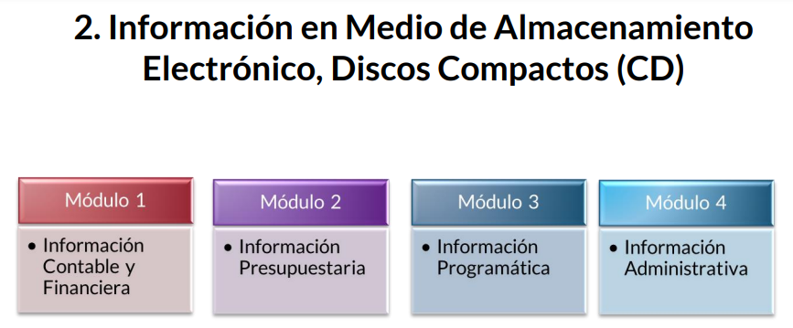
La información que con motivo de la nómina genera el Sujeto Obligado, se encuentra contenida en el Módulo 4 Información administrativa, Submódulo Nómina y Comprobantes Fiscales, como se muestra a continuación:
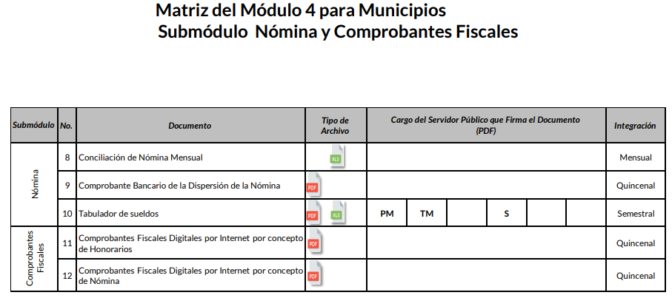

Con base en lo anterior se presume que los documentos a través de los cuales el Sujeto Obligado puede a satisfacer el requerimiento de información es precisamente conciliación de la nómina que, como ente fiscalizable se encentra obligado a entregar al Órgano Superior de Fiscalización, a través de los informes trimestrales.
Relativo a la nómina general es oportuno mencionar que dicho formato se encontraba contemplado en Lineamientos para la entrega del Informe Mensual Municipal, hasta el ejercicio 2020, no obstante, a partir del ejercicio fiscal 2021, en el además de modificarse la temporalidad para la entrega de los informes, pasando de presentarse de manera mensual a trimestral; el formato de nómina general fue sustituido por el relativo a la conciliación de la nómina, por lo que, si en el caso que nos ocupa, la persona solicitante requirió información del ejercicio 2022, es evidente que la nómina general ya no fue generado por el Sujeto Obligado, sino que en su lugar, debió elaborar la conciliación de la nómina, resultando procedente de entrega esta únicamente esta última.
Para mayor referencia a continuación se inserta el formato mediante el cual dicha información se presenta, así como el instructivo de llenado:
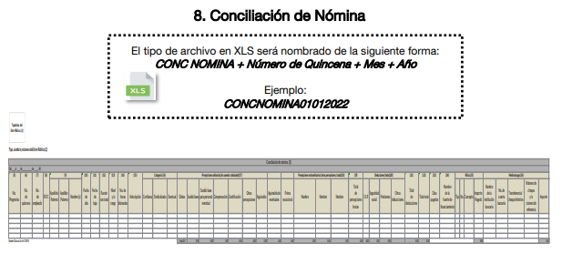

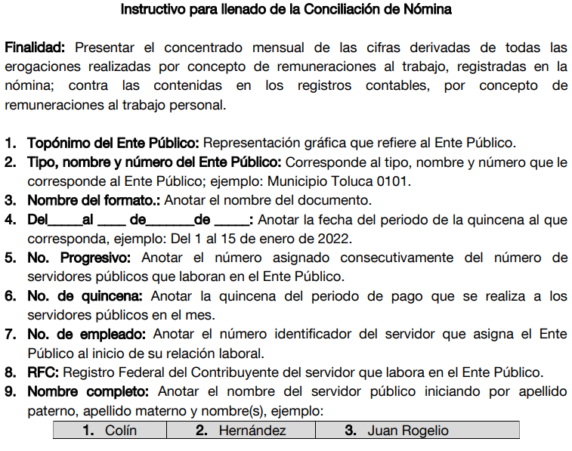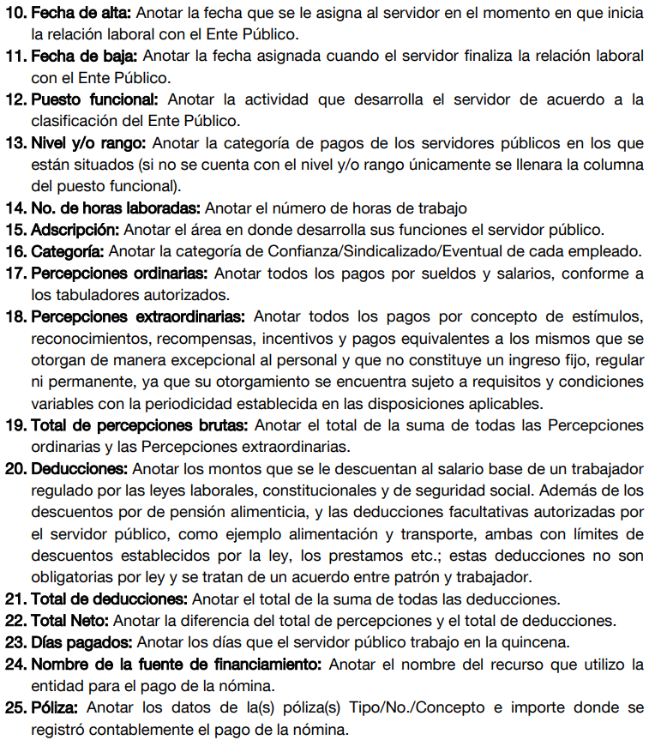
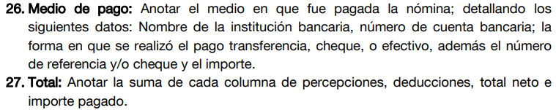
En estas condiciones, resulta claro que la información de mérito fue generada en ejercicio de las atribuciones del Sujeto Obligado de acuerdo a lo dispuesto por los artículos 4, segundo párrafo y 12, segundo párrafo de la Ley de Transparencia y Acceso a la Información Pública del Estado de México y Municipios; consecuentemente debe obrar en sus archivos de conformidad a lo que señala el artículo 19 de la Ley de Transparencia Local que establece que debe presumirse la existencia de la información, si se refiere a las facultades, competencias y funciones que los ordenamientos jurídicos aplicables otorgan a los Sujetos Obligados.
Derivado de lo anterior, se estima procedente ordenar la entrega de la conciliación de la nómina de la primera quincena de enero de dos mil veintidós a la primera quincena de mayo de dos mil veintitrés, en versión pública conforme al considerando siguiente.
Para efectos de lo anterior, no obsta mencionar que, de conformidad con la información publicada en el portal de Información Pública de Oficio Mexiquense, IPOMEX, en cumplimiento a la obligación de transparencia prevista en el artículo 92, fracción II de la Ley de Transparencia y Acceso a la Información Pública del Estado de México y Municipios, el Sujeto Obligado se integra por las siguientes unidades administrativas:
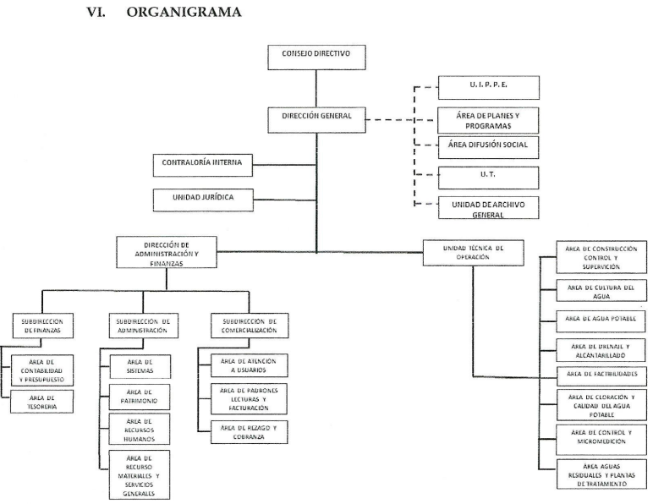
De manera que, para dar cumplimiento a la presente resolución, el Sujeto Obligado deberá hacer entrega de la información de todos los servidores públicos adscritos a cada una de las áreas que integran su estructura orgánica.
De lo hasta aquí expuesto, se concluye que los motivos de inconformidad de la parte RECURRENTE devienen fundados, siendo procedente Revocar la respuesta proporcionada por el Sujeto Obligado en términos del artículo 186 fracción III de la Ley de Transparencia y Acceso a la Información Pública del Estado de México y Municipios.
Como fue debidamente apuntado, el Sujeto Obligado debe satisfacer la solicitud de acceso a la información; sin embargo, dada la naturaleza de la información de la cual se ordena su entrega, deberá hacerse en versión pública, toda vez que en los documentos que se ordenan, existe la posibilidad de que obren datos que son considerados confidenciales, cuyo acceso debe ser restringido que deben testarse al momento de la versión pública, atento a lo siguiente:
El derecho de acceso a la información pública tiene como limitante el respeto a la intimidad y a la vida privada de las personas, es por ello que este Instituto debe cuidar que los datos personales que obren en poder de los Sujetos Obligados sean protegidos y únicamente se den a conocer aquéllos que garanticen la rendición de cuentas y la transparencia en el ejercicio de las atribuciones que tienen conferidas.
De este modo, en armonía entre los principios constitucionales de máxima publicidad y de protección de datos personales, la ley permite la elaboración de versiones públicas en las que se suprima aquella información relacionada con la vida privada de las personas.
Al respecto, los artículos 3, fracciones IX, XX, XXI, XXXII, XLV; 6, 91, 137, 143 fracción I, de la Ley de Transparencia y Acceso a la Información Pública del Estado de México y Municipios vigente establecen:
“Artículo 3. Para los efectos de la presente Ley se entenderá por:
(…)
IX. Datos personales: La información concerniente a una persona, identificada o identificable según lo dispuesto por la Ley de Protección de Datos Personales del Estado de México;
(…)
XX. Información clasificada: Aquella considerada por la presente Ley como reservada o confidencial;
XXI. Información confidencial: Se considera como información confidencial los secretos bancario, fiduciario, industrial, comercial, fiscal, bursátil y postal, cuya titularidad corresponda a particulares, sujetos de derecho internacional o a sujetos obligados cuando no involucren el ejercicio de recursos públicos;
(…)
XXXII. Protección de Datos Personales: Derecho humano que tutela la privacidad de datos personales en poder de los sujetos obligados y sujetos particulares;
(…)
XLV. Versión pública: Documento en el que se elimine, suprime o borra la información clasificada como reservada o confidencial para permitir su acceso.
Artículo 6. Los datos personales son irrenunciables, intransferibles e indelegables, por lo que los sujetos obligados no deberán proporcionar o hacer pública la información que contenga, con excepción de aquellos casos en que deban hacerlo en observancia de las disposiciones aplicables. En el caso de los derechos de acceso, rectificación, cancelación u oposición; los principios, procedimientos, medidas de seguridad en el tratamiento y demás disposiciones en materia de datos personales, se deberá estar a lo dispuesto en las leyes de la materia.
(…)
Artículo 91. El acceso a la información pública será restringido excepcionalmente, cuando ésta sea clasificada como reservada o confidencial.
(…)
Artículo 137. Cuando un mismo medio, impreso o electrónico, contenga información pública y reservada o confidencial, la Unidad de Transparencia para efectos de atender una solicitud de información, deberán elaborar una versión pública en la que se testen las partes o secciones clasificadas, indicando su contenido de manera genérica y fundando y motivando su clasificación.
Artículo 143. Para los efectos de esta Ley se considera información confidencial, la clasificada como tal, de manera permanente, por su naturaleza, cuando:
I. Se refiera a la información privada y los datos personales concernientes a una persona física o jurídico colectiva identificada o identificable...”
De los preceptos anteriores se desprende que cuando un documento que vaya a ser entregado vía acceso a la información pública, contenga tanto información de interés público como información que debe ser clasificada, se hará la entrega del mismo, testando las secciones o datos que deban ser clasificados; por ende el Sujeto Obligado deberá proceder a testar los datos personales que se encuentre contenidos en los documentos a entregar para satisfacer el derecho de acceso a la información pública de la parte RECURRENTE, esto es, los datos concernientes a una persona identificada o identificable, o aquellos datos que tengan el carácter de sensibles, es decir los que afectan la esfera más íntima de su titular o cuya utilización indebida pueda dar origen a discriminación o conlleven un riesgo grave para aquel de acuerdo a los que señala la fracción XII del artículo 4 de la Ley de Protección de Datos Personales en posesión de Sujeto Obligados del Estado de México.
Datos que deberá clasificar como confidenciales por tratarse precisamente de información privada, puesto que los datos personales son irrenunciables, intransferibles e indelegables y los Sujetos Obligados no deberán hacer entrega de los mismos a personas ajenas a su titular.
En el caso específico, dada la naturaleza de la información que se ordena, si bien tiene el carácter información pública en razón de que se trata de documentos que se encuentran en posesión del Sujeto Obligado, derivado del ejercicio de sus atribuciones, tal como quedo acotado en el cuerpo de la presente Resolución, también contienen los datos personales de servidores públicos, que de hacerse públicos afectarían su intimidad y vida privada; es por ello que es criterio reiterado en las resoluciones de este Pleno que, además de los datos especificados en la Ley de Transparencia y Acceso a la Información Pública del Estado de México y Municipios, se consideran confidenciales y por tanto deben testarse al momento de la elaboración de versiones públicas el Registro Federal de Contribuyentes (RFC), la Clave Única de Registro de Población (CURP), la Clave de cualquier tipo de seguridad social (ISSEMYM, u otros), los números de cuentas bancarias, claves estandarizadas – interbancarias - (CLABES) y de tarjetas, los préstamos o descuentos que se le hagan a la persona y que no tengan relación con los impuestos o la cuota por seguridad social, el número de empleado, bajo las siguientes consideraciones.
Datos que deberá clasificar como confidenciales por tratarse precisamente de información privada, puesto que los datos personales son irrenunciables, intransferibles e indelegables y los Sujetos Obligados no deberán hacer entrega de los mismos a personas ajenas a su titular.
Por cuanto hace al Registro Federal de Contribuyentes de las personas físicas, constituye un dato personal, pues se genera con caracteres alfanuméricos a partir del nombre y la fecha de nacimiento de cada persona, y finalmente la homoclave, por lo que para su obtención es necesario acreditar ante la autoridad fiscal previamente la identidad de la persona, su fecha de nacimiento, entre otros aspectos.
Ahora bien, las personas físicas tramitan su inscripción en el registro con el propósito de realizar —mediante esa clave de identificación— operaciones o actividades de naturaleza fiscal, la cual, les permite hacerse identificables respecto de una situación fiscal determinada.
Lo anterior es compartido por el Instituto Nacional de Transparencia, Acceso a la Información y Protección de Datos Personales, INAI, a través del Criterio 19/17, el cual es del tenor literal siguiente:
“Registro Federal de Contribuyentes (RFC) de personas físicas. El RFC es una clave de carácter fiscal, única e irrepetible, que permite identificar al titular, su edad y fecha de nacimiento, por lo que es un dato personal de carácter confidencial.”
Así, el Registro Federal de Contribuyentes, RFC, se vincula al nombre de su titular y permite identificar la edad de la persona, su fecha de nacimiento, así como su homoclave, la cual es única e irrepetible y determina la identificación de dicha persona para efectos fiscales, por lo que constituye un dato personal que concierne a una persona física identificada e identificable en términos de los artículos 3, fracción IX de la Ley de Transparencia y Acceso a la Información Pública del Estado de México y Municipios, y 4 fracciones XI y XII de la Ley de Protección de Datos Personales en Posesión de los Sujetos Obligados del Estado de México y Municipios.
De igual manera la Clave Única de Registro de Población, CURP, constituye un dato personal, ya que tiene como finalidad registrar a cada una de las personas que integran la población del país, con datos que permitan certificar y acreditar fehacientemente su identidad, en virtud de que se integra por datos personales que únicamente le conciernen a un particular como son su fecha de nacimiento, su nombre, sus apellidos y su lugar de nacimiento; información que permite distinguirlo del resto de los habitantes, por tal motivo, se considera que es de carácter confidencial.
Argumento que es compartido por el Instituto Nacional de Transparencia, Acceso a la Información y Protección de Datos Personales, INAI, conforme al criterio 18/17, el cual refiere:
“Clave Única de Registro de Población (CURP). La Clave Única de Registro de Población se integra por datos personales que sólo conciernen al particular titular de la misma, como lo son su nombre, apellidos, fecha de nacimiento, lugar de nacimiento y sexo. Dichos datos, constituyen información que distingue plenamente a una persona física del resto de los habitantes del país, por lo que la CURP está considerada como información confidencial.”
Por lo que respecta a la clave de seguridad social, en virtud de que su divulgación no aporta a la transparencia o a la rendición de cuentas y sí provoca una transgresión a la vida privada e intimidad de la persona, esta información también resulta ser de carácter confidencial.
Respecto de los números de cuentas bancarias, claves estandarizadas –interbancarias- (CLABES) y de tarjetas, el Pleno de este Instituto ha determinado que esa información debe clasificarse como confidencial, y elaborarse una versión pública en la que se teste la misma.
Igualmente, resulta importante destacar que el número de cuenta bancaria de las personas físicas es información que sólo su titular o personas autorizadas poseen para el acceso o consulta de información patrimonial, o para la realización de operaciones bancarias de diversa naturaleza, por lo que la difusión pública del mismo facilitaría la afectación al patrimonio del titular de la cuenta.
Por lo anterior, el número de cuenta bancaria debe ser clasificado como confidencial con fundamento en las fracciones I y II del artículo 143 de la Ley de la Materia vigente en la Entidad; en razón de que con su difusión se estaría poniendo en riesgo la seguridad de su titular.
En esa virtud, este Pleno determina que dicha información no puede ser del dominio público, toda vez que se podría dar un uso inadecuado a la misma o cometer algún ilícito o fraude como ya ha sido expuesto.
Lo anterior no es así tratándose de las cuentas bancarias o claves interbancarias de los Sujetos Obligados ya que su publicidad cede a la rendición de cuentas al transparentar la forma en que son administrados los recursos públicos.
Lo argumentado encuentra sustento en los criterios 10/17 y 11/17 emitidos por el Instituto Nacional de Transparencia, Acceso a la Información y Protección de Datos Personales, INAI, que llevan por rubro y texto los siguientes:
“Cuentas bancarias y/o CLABE interbancaria de personas físicas y morales privadas. El número de cuenta bancaria y/o CLABE interbancaria de particulares es información confidencial, al tratarse de un conjunto de caracteres numéricos utilizados por los grupos financieros para identificar las cuentas de sus clientes, a través de los cuales se puede acceder a información relacionada con su patrimonio y realizar diversas transacciones; por tanto, constituye información clasificada con fundamento en los artículos 116 de la Ley General de Transparencia y Acceso a la Información Pública y 113 de la Ley Federal de Transparencia y Acceso a la Información Pública.
Cuentas bancarias y/o CLABE interbancaria de sujetos obligados que reciben y/o transfieren recursos públicos, son información pública. La difusión de las cuentas bancarias y claves interbancarias pertenecientes a un sujeto obligado favorece la rendición de cuentas al transparentar la forma en que se administran los recursos públicos, razón por la cual no pueden considerarse como información clasificada.”
Por cuanto hace a los préstamos o descuentos de carácter personal, en virtud de no tener relación con la prestación del servicio y al no involucrar instituciones públicas, se consideran datos confidenciales.
Para entender los límites y alcances de esta restricción, es oportuno recurrir al artículo 84 de la Ley del Trabajo de los Servidores Públicos del Estado y Municipios:
“ARTÍCULO 84. Sólo podrán hacerse retenciones, descuentos o deducciones al sueldo de los servidores públicos por concepto de:
I. Gravámenes fiscales relacionados con el sueldo;
II. Deudas contraídas con las instituciones públicas o dependencias por concepto de anticipos de sueldo, pagos hechos con exceso, errores o pérdidas debidamente comprobados;
III. Cuotas sindicales;
IV. Cuotas de aportación a fondos para la constitución de cooperativas y de cajas de ahorro, siempre que el servidor público hubiese manifestado previamente, de manera expresa, su conformidad;
V. Descuentos ordenados por el Instituto de Seguridad Social del Estado de México y Municipios, con motivo de cuotas y obligaciones contraídas con éste por los servidores públicos;
VI. Obligaciones a cargo del servidor público con las que haya consentido, derivadas de la adquisición o del uso de habitaciones consideradas como de interés social;
VII. Faltas de puntualidad o de asistencia injustificadas;
VIII. Pensiones alimenticias ordenadas por la autoridad judicial; o
IX. Cualquier otro convenido con instituciones de servicios y aceptado por el servidor público.
El monto total de las retenciones, descuentos o deducciones no podrá exceder del 30% de la remuneración total, excepto en los casos a que se refieren las fracciones IV, V y VI de este artículo, en que podrán ser de hasta el 50%, salvo en los casos en que se demuestre que el crédito se concedió con base en los ingresos familiares para hacer posible el derecho constitucional a una vivienda digna, o se refieran a lo establecido en la fracción VIII de este artículo, en que se ajustará a lo determinado por la autoridad judicial.” (Sic)
Como se puede observar, la Ley del Trabajo de mérito establece claramente cuáles son esos descuentos o gravámenes que directamente se relacionan con las obligaciones adquiridas como servidores públicos y aquéllos que únicamente inciden en su vida privada. De este modo, descuentos por pensiones alimenticias o créditos adquiridos con instituciones privadas que no se relacionen con el gasto público, son información que debe clasificarse como confidencial.
Con relación al número de empleado debe precisarse que este constituye un código, en virtud del cual, los trabajadores pueden acceder a un sistema de datos o información de la dependencia o entidad a la que pertenecen, a fin de presentar consultas relacionadas con su situación laboral particular, siendo un número único, permanente e intransferible que se asigna para llevar un registro de los trabajadores.
Bajo esos argumentos, se entendería que la información relativa al número de empleado constituye información confidencial al tratarse de un número de identificación personal a través del cual se puede consultar la situación laboral personal, empero el Pleno del el Instituto Nacional de Transparencia, Acceso a la Información, y Protección de Datos Personales, INAI se ha pronunciado sobre su publicidad, a través del criterio 06/19, que indica lo siguiente:
“Número de empleado. Cuando el número de empleado o su equivalente, se integra con datos personales de los trabajadores o funciona como una clave de acceso que no requiere adicionalmente de una contraseña para ingresar a sistemas o bases de datos personales, procede su clasificación como información confidencial.”
En atención al criterio de interpretación, se advierten dos supuestos para catalogar la información concerniente al número de empleado o equivalente, el primero es considerar la información como confidencial, siempre y cuando se integre con datos personales o que permita acceder a ellos sin necesidad de alguna contraseña, y el segundo supuesto es considerar que la información es susceptible de entregarse siempre que requiera una contraseña para acceder a los datos personales o cuando su conformación no revele los mismos, por consiguiente, en el caso concreto, el Sujeto Obligado deberá acatar lo establecido y de ser procedente, entregará el número de empleado o equivalente de los servidores públicos materia de la solicitud, o en su caso, los clasificará como información confidencial, a través del Acuerdo emitido por su Comité de Transparencia conforme a la Ley de la Materia.
En tal contexto, es de señalar que la clasificación de la información no opera con la simple supresión de datos que se haga en los documentos de que se trate o con la simple decisión que tome el Servidor Público Habilitado o el Responsable de la Unidad de Transparencia del Sujeto Obligado, sino que ello deberá realizarse en términos de lo que disponen los artículos 49 fracción VIII, 53, fracción X y 59, fracción V, de la Ley en consulta, cuyo sentido literal es el siguiente:

“Artículo 49. Los Comités de Transparencia tendrán las siguientes atribuciones:
VIII. Aprobar, modificar o revocar la clasificación de la información…”
“Artículo 53. Las Unidades de Transparencia tendrán las siguientes funciones:
X. Presentar ante el Comité, el proyecto de clasificación de información…”
“Artículo 59. Los servidores públicos habilitados tendrán las funciones siguientes:
V. Integrar y presentar al responsable de la Unidad de Transparencia la propuesta de clasificación de información, la cual tendrá los fundamentos y argumentos en que se basa dicha propuesta…”
Denotándose de dichos elementos normativos que el determinar la clasificación de la información es un trabajo en conjunto tanto de los Servidores Públicos Habilitados, de las Unidades de Transparencia y del Comité de Transparencia del Sujeto Obligado, teniendo el deber los primeros de ellos de presentar ante la Unidad de Transparencia la propuesta de la clasificación de la información, para que luego ésta presente ante al Comité de Transparencia de así resultar procedente el proyecto de clasificación de la información y finalmente sea éste último quien apruebe, modifique o revoque la clasificación de la información solicitada.
Para lo cual, a su vez en el caso de información de carácter confidencial, se debe atender a lo que señala el artículo 149 de la Ley de Transparencia Local vigente, que se lee como sigue:
“Artículo 149. El acuerdo que clasifique la información como confidencial deberá contener un razonamiento lógico en el que demuestre que la información se encuentra en alguna o algunas de las hipótesis previstas en la presente Ley.” (Sic)
Es decir, el Sujeto Obligado a través de su Comité de Transparencia, deberá elaborar acuerdo que contenga un razonamiento lógico con el que se demuestre que la información que se testa de las versiones públicas que se sirva elaborar, encuadra en alguna de las hipótesis que contempla la Ley de la Materia en su artículo 143; ya que de lo contrario, se crearía la incertidumbre jurídica en relación a si lo entregado es formalmente una versión pública, o un documento ilegible, incompleto o tachado; en otras palabras si no se exponen de manera puntual las razones de la versión pública de la documentación entregada se estaría violentando el derecho de acceso a la información de la parte solicitante.
Por último, respecto a la versión pública de los documentos que contenga la información solicitada, cabe señalar que el Comité de Transparencia del Sujeto Obligado, deberá emitir el acuerdo de clasificación de información debidamente fundado y motivado, en términos del numeral 132, fracciones II y III de la Ley de Transparencia y Acceso a la Información Pública del Estado de México y Municipios, así como los Lineamientos Segundo, fracción XVIII, y del Cuarto al Décimo Primero de los “Lineamientos Generales en materia de Clasificación y Desclasificación de la Información, así como para la elaboración de Versiones Públicas”, que literalmente expresan:
“Artículo 132. La clasificación de la información se llevará a cabo en el momento en que:
…
II. Se determine mediante resolución de autoridad competente; o
III. Se generen versiones públicas para dar cumplimiento a las obligaciones de transparencia previstas en esta Ley.”
“Segundo.- Para efectos de los presentes Lineamientos Generales, se entenderá por:
XVIII. Versión pública: El documento a partir del que se otorga acceso a la información, en el que se testan partes o secciones clasificadas, indicando el contenido de éstas de manera genérica, fundando y motivando la reserva o confidencialidad, a través de la resolución que para tal efecto emita el Comité de Transparencia.
...
Cuarto. Para clasificar la información como reservada o confidencial, de manera total o parcial, el titular del área del sujeto obligado deberá atender lo dispuesto por el Título Sexto de la Ley General, en relación con las disposiciones contenidas en los presentes lineamientos, así como en aquellas disposiciones legales aplicables a la materia en el ámbito de sus respectivas competencias, en tanto estas últimas no contravengan lo dispuesto en la Ley General.
Los sujetos obligados deberán aplicar, de manera estricta, las excepciones al derecho de acceso a la información y sólo podrán invocarlas cuando acrediten su procedencia.
Quinto. La carga de la prueba para justificar toda negativa de acceso a la información, por actualizarse cualquiera de los supuestos de clasificación previstos en la Ley General, la Ley Federal y leyes estatales, corresponderá a los sujetos obligados, por lo que deberán fundar y motivar debidamente la clasificación de la información ante una solicitud de acceso o al momento en que generen versiones públicas para dar cumplimiento a las obligaciones de transparencia, observando lo dispuesto en la Ley General y las demás disposiciones aplicables en la materia.
Sexto. Se deroga.
Séptimo. La clasificación de la información se llevará a cabo en el momento en que:
I. Se reciba una solicitud de acceso a la información;
II. Se determine mediante resolución del Comité de Transparencia, el órgano garante competente, o en cumplimiento a una sentencia del Poder Judicial; o
III. Se generen versiones públicas para dar cumplimiento a las obligaciones de transparencia previstas en la Ley General, la Ley Federal y las correspondientes de las entidades federativas.
Los titulares de las áreas deberán revisar la clasificación al momento de la recepción de una solicitud de acceso, para verificar, conforme a su naturaleza, si encuadra en una causal de reserva o de confidencialidad.
Octavo. Para fundar la clasificación de la información se debe señalar el artículo, fracción, inciso, párrafo o numeral de la ley o tratado internacional suscrito por el Estado mexicano que expresamente le otorga el carácter de reservada o confidencial.
Para motivar la clasificación se deberán señalar las razones o circunstancias especiales que lo llevaron a concluir que el caso particular se ajusta al supuesto previsto por la norma legal invocada como fundamento.
En caso de referirse a información reservada, la motivación de la clasificación deberá comprender el análisis de la prueba de daño a que hace referencia el artículo 104 de la Ley General, en relación con el artículo trigésimo tercero de los presentes lineamientos, así como las circunstancias que justifican el establecimiento de determinado plazo de reserva.
Noveno. En los casos en que se solicite un documento o expediente que contenga partes o secciones clasificadas, los titulares de las áreas deberán elaborar una versión pública fundando y motivando la clasificación de las partes o secciones que se testen, siguiendo los procedimientos establecidos en el Capítulo IX de los presentes lineamientos.
Décimo. Los titulares de las áreas, deberán tener conocimiento y llevar un registro del personal que, por la naturaleza de sus atribuciones, tenga acceso a los documentos clasificados. Asimismo, deberán asegurarse de que dicho personal cuente con los conocimientos técnicos y legales que le permitan manejar adecuadamente la información clasificada, wn los términos de la Ley General de Archivos, Lineamientos para la Organización y Conservación de Archivos y demás normatividad aplicable.
En ausencia de los titulares de las áreas, la información será clasificada o desclasificada por la persona que lo supla, en términos de la normativa que rija la actuación del sujeto obligado.
Décimo primero. En el intercambio de información entre sujetos obligados para el ejercicio de sus atribuciones, los documentos que se encuentren clasificados deberán llevar la leyenda correspondiente de conformidad con lo dispuesto en el Capítulo VIII de los presentes lineamientos.”
Asimismo, deberá observar el Lineamiento Quincuagésimo segundo de los Lineamientos Generales en Materia de Clasificación y Desclasificación de la Información, así como para la Elaboración de Versiones Públicas, a saber:

“Quincuagésimo segundo. Para la clasificación y elaboración de versiones públicas de documentos que contengan información clasificada como reservada o confidencial, las áreas de los sujetos obligados deberán tomar las medidas pertinentes tendientes a asegurar que el espacio utilizado para testar la información no podrá ser empleado para la sobreposición de contenido distinto al autorizado por el Comité.
En el caso específico de la clasificación y elaboración de versiones públicas de documentos que contengan información confidencial, las áreas de los sujetos obligados deberán:
I. Fijar la fecha en que se elaboró la versión pública y la fecha en la cual el Comité de Transparencia confirmó dicha versión;
II. Señalar dentro del documento el tipo de información confidencial que fue testada en cada caso específico, de conformidad con el lineamiento trigésimo octavo; y
III. Señalar las personas o instancias autorizadas a acceder a la información clasificada.
En los documentos de difusión electrónica, señalar en la primera hoja y en el nombre del archivo, que la versión pública corresponde a un documento que contiene información confidencial.”
Así como el Lineamiento Quincuagésimo tercero de los Lineamientos Generales en Materia de Clasificación y Desclasificación de la Información supraindicados, que establece los formatos para la clasificación de los documentos, conforme a lo siguiente:
CAPÍTULO VIII
DE LOS ELEMENTOS PARA LA CLASIFICACIÓN
…
Quincuagésimo tercero. El formato para señalar la clasificación de un documento o expediente que contenga información reservada, es el siguiente:
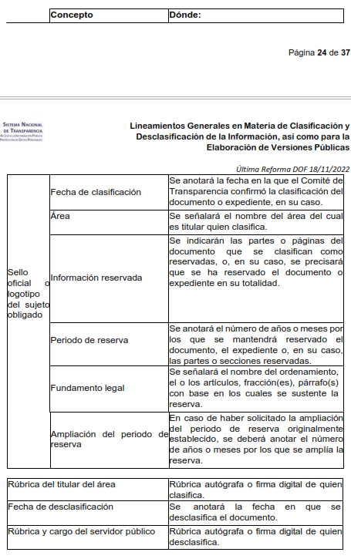
Los documentos que integren un expediente reservado en su totalidad no deberán marcarse en lo individual.
Una vez desclasificados los expedientes, si existieren documentos que tuvieran el carácter de reservados deberán permanecer o ser marcados.”
Así, con fundamento en lo previsto en los artículos 5, párrafos trigésimos, trigésimos primero y trigésimos segundos, fracciones IV y V de la Constitución Política del Estado Libre y Soberano de México; 2, fracción II, 29, 36, fracciones I y II, 176, 178, 179, 181, 185 fracción I, 186 y 188 de la Ley de Transparencia y Acceso a la Información Pública del Estado de México y Municipios, este Pleno:

RESUELVE
PRIMERO. Resultan fundadas las razones o motivos de inconformidad hechos valer en el Recurso de Revisión 03312/INFOEM/IP/RR/2023, en términos del Considerando QUINTO de la presente resolución.

SEGUNDO. Se REVOCA la respuesta otorgada por EL SUJETO OBLIGADO, y se le ordena entregue a LA RECURRENTE en términos del Considerando QUINTO de la presente resolución, vía Sistema de Acceso a la Información Mexiquense (SAIMEX), en versión pública lo siguiente:

      - Conciliación de nómina de la primera quincena de enero de dos mil veintidós a la primera quincena de mayo de dos mil veintitrés.

Debiendo notificar a LA RECURRENTE el Acuerdo de Clasificación de la información que apruebe su Comité de Transparencia con motivo de la versión pública.

TERCERO. NOTIFÍQUESE la presente resolución al Titular de la Unidad de Transparencia del Sujeto Obligado, para que conforme al artículo 186 último párrafo, 189 segundo párrafo y 194 de la Ley de Transparencia y Acceso a la Información Pública del Estado de México y Municipios; dé cumplimiento a lo ordenado dentro del plazo de diez días hábiles, e informe a este Instituto en un plazo de tres días hábiles siguientes sobre el cumplimiento dado a la presente y, se le apercibe que en caso de negarse a cumplir la presente resolución o hacerlo de manera parcial, se le impondrá una medida de apremio de conformidad con lo previsto en los artículos 198, 200, fracción III; 214, 215 y 216 de la Ley de Transparencia y Acceso a la Información Pública del Estado de México y Municipios.

CUARTO. De conformidad con el artículo 198 de la Ley de Transparencia y Acceso a la Información Pública del Estado de México y Municipios, de considerarlo procedente, el Sujeto Obligado de manera fundada y motivada, podrá solicitar una ampliación de plazo para el cumplimiento de la presente resolución.

QUINTO. NOTIFÍQUESE a LA RECURRENTE la presente Resolución, a través del Sistema de Acceso a la Información Mexiquense (SAIMEX), asimismo, se hace de su conocimiento que de conformidad con lo establecido en el artículo 196 de la Ley de Transparencia y Acceso a la Información Pública del Estado de México y Municipios, podrá promover el Juicio de Amparo en los términos de las leyes aplicables.

ASÍ LO RESUELVE, POR UNANIMIDAD DE VOTOS EL PLENO DEL INSTITUTO DE TRANSPARENCIA, ACCESO A LA INFORMACIÓN PÚBLICA Y PROTECCIÓN DE DATOS PERSONALES DEL ESTADO DE MÉXICO Y MUNICIPIOS, CONFORMADO POR LOS COMISIONADOS JOSÉ MARTÍNEZ VILCHIS; MARÍA DEL ROSARIO MEJÍA AYALA; SHARON CRISTINA MORALES MARTÍNEZ; LUIS GUSTAVO PARRA NORIEGA Y GUADALUPE RAMÍREZ PEÑA; EN LA VIGÉSIMA QUINTA SESIÓN ORDINARIA CELEBRADA EL CINCO DE JULIO DE DOS MIL VEINTITRÉS ANTE EL SECRETARIO TÉCNICO DEL PLENO, ALEXIS TAPIA RAMÍREZ.
SCMM/BLA/DEMF/JMMO

Artículo 53. Las Unidades de Transparencia tendrán las siguientes funciones: II. Recibir, tramitar y dar respuesta a las solicitudes de acceso a la información; IV. Realizar, con efectividad, los trámites internos necesarios para la atención de las solicitudes de acceso a la información;
Artículo 162. Las unidades de transparencia deberán garantizar que las solicitudes se turnen a todas las Áreas competentes que cuenten con la información o deban tenerla de acuerdo a sus facultades, competencias y funciones, con el objeto de que realicen una búsqueda exhaustiva y razonable de la información solicitada.
https://www.osfem.gob.mx/04_Iconografia/Ent_Fisc/Doc_Apoy/Doc_Apoy.html
Resolución RRA2431/17 del Instituto Nacional de Transparencia, Acceso a la Información Pública y Protección de Datos Personales.

